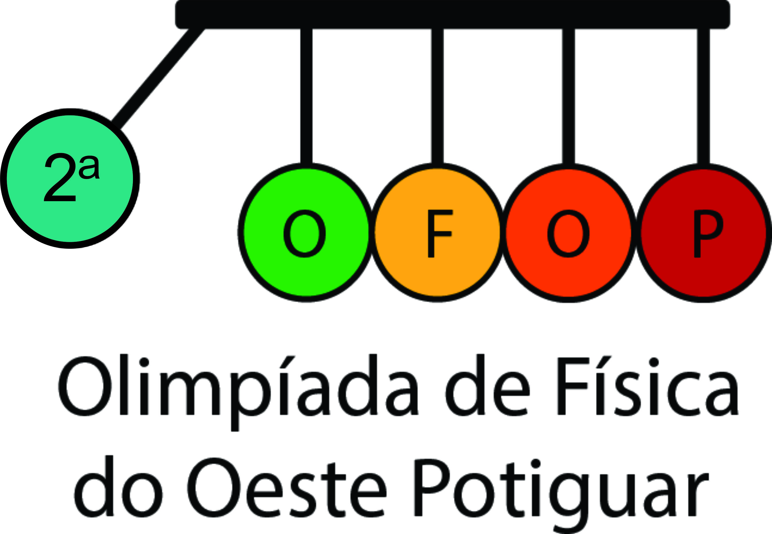

REGULAMENTO

Dos Objetivos
1.1 A Olimpíada de Física do Oeste Potiguar (OFOP) constitui um programa de extensão multicampi do Instituto Federal de Educação, Ciência e Tecnologia do Rio Grande do Norte – IFRN – Campi Mossoró, Apodi, Ipanguaçu e Pau dos Ferros - com os seguintes objetivos:
- despertar e estimular o interesse pela Física e pelas ciências;
- aproximar as universidades, institutos de pesquisa e sociedades científicas das escolas de ensino médio;
- identificar estudantes talentosos e incentivar seu ingresso nas áreas científicas e tecnológicas;
- incentivar o aperfeiçoamento dos professores das escolas públicas contribuindo para sua valorização profissional;
- promover a inclusão social por meio da difusão do conhecimento;
- contribuir para a melhoria da qualidade da Educação Básica;
- proporcionar desafios aos estudantes.

Do Credenciamento de Escolas e Inscrição das Equipes
2.1 Poderão participar da Olimpíada de Física do Oeste Potiguar (OFOP) estudantes de escolas públicas e/ou particulares devidamente credenciadas nas cidades contempladas pelo projeto.
2.2 Cada escola deverá preencher o cadastro de credenciamento on-line seguindo o calendário da OFOP no endereço www2.ifrn.edu.br/ofop2019/.
2.2.1 Só serão aceitos credenciamentos dentro do período fixado no Calendário da OFOP. Não serão aceitos credenciamentos enviados em mensagens eletrônicas, via fax ou por meio postal.
2.2.2. Simultaneamente, também estará aberto o credenciamento para professores que queiram orientar equipes. O professor só poderá realizar seu credenciamento depois que sua escola já estiver credenciada. No ato do seu credenciamento, cada professor receberá um código. Este código deverá ser fornecido pelo professor à todas as equipes que ele estará orientando.
2.2.3 Após feito o credenciamento da escola e dos professores, as equipes interessadas deverão realizar seu próprio cadastro. Para isso, os alunos deverão indicar um professor orientador fornecendo o código que o professor lhe deu.
2.3 Poderão participar da OFOP os estudantes que estiverem regularmente matriculados na 1ª série, 2ª série, 3ª série ou 4ª série (onde houver) do Ensino Médio.
2.3.1 Participarão das provas da OFOP os alunos que, na data da realização da prova da primeira fase, estiverem regularmente matriculados nas escolas credenciadas. Não poderão participar das provas aqueles que estavam matriculados na época do cadastramento da equipe, mas que tenham se desligado da escola, seja por conclusão de curso, por transferência ou por quaisquer outros motivos. A equipe que perdeu um membro por um dos motivos supracitados, terá o direito de inscrever um novo membro até a data de início da 1ª Fase. A inscrição desse novo membro, está condicionada à apresentação de comprovação do motivo de desligamento do membro desistente que poderá ser aceita ou não. A inclusão deste novo membro deverá ser feita por contato direto com a Comissão Organizadora, via e-mail pelo endereço olimpiadadefisica@ifrn.edu.br:
2.4 A Olimpíada ocorrerá em 3 (três) fases.
2.4.1 A Olimpíada acontecerá em um nível único, sem distinção de série.
2.5 Os alunos devem inscrever-se em equipes de 3 (três) participantes.
2.5.1 As inscrições das equipes devem ser feitas on-line no sítio da olimpíada, em data pré-fixada no calendário da OFOP.
2.5.2 Cada equipe deverá utilizar um nome pelo qual será representada durante toda a Olimpíada.

Das Provas da 1ª Fase
3.1 A prova da 1ª Fase será composta por questões objetivas.
3.1.1 A prova será realizada on-line, em data e horário pré-fixado no calendário da OFOP.
3.1.2 Para a realização da prova, os participantes farão uso da plataforma SOCRATIVE (www.socrative.com) e acessar a área do aluno (student login) com o nome de turma (room name) fornecido pela Comissão Organizadora da OFOP e o nome do aluno (no caso, o nome da equipe, o mesmo indicado no formulário de inscrição da equipe).
3.1.3 A prova da 1ª Fase constará de 15 questões objetivas. Cada questão contará com cinco itens (A, B, C, D e E) dos quais apenas um corresponde à resposta certa. Será de natureza classificatória e eliminatória, e valerá notas entre 0,00 e 10,00 (até duas casas decimais).
3.2 O aproveitamento de cada equipe será verificado pela Comissão Organizadora.
3.3 A Comissão organizadora divulgará a nota mínima necessária para avançar para a 2ª Fase, os nomes das equipes e suas notas da primeira fase, em ordem decrescente de pontuação, em data prevista no calendário da OFOP.
3.4 Todas as equipes inscritas, que atingirem pontuação igual ou superior à nota de corte, estão automaticamente aptas para a segunda fase.

Das Provas da 2ª Fase
4.1 Participarão da segunda fase todas as equipes que obtiveram nota igual ou superior à nota de corte na primeira fase.
4.2 A prova da 2ª Fase constará de questões teóricas objetivas e dissertativas.
4.3 Cada membro da equipe, responderá, individualmente quatro questões (3 questões objetivas e 1 dissertativa) referentes a temas constantes no Programa da Olimpíada (Anexo I).
4.4 A prova da 2ª Fase será aplicada, em data determinada no calendário da OFOP, no Campus do IFRN de escolha da equipe (a escolha será feita já no ato da inscrição). A aplicação das provas, com duração de duas horas, ocorrerá exclusivamente no horário vespertino (das 14 às 16 h).
4.4.1 A aplicação da prova da 2ª Fase será de responsabilidade da Comissão Organizadora da OFOP.
4.4.2 É vedado à comissão dar qualquer orientação aos estudantes sobre a resolução das provas. A violação desse item implicará na desclassificação da equipe.
4.5 No Caderno de Resolução da prova será permitido somente o uso de caneta e régua.
4.6 Não será permitido o uso de calculadora ou qualquer outro equipamento eletrônico. O aluno que descumprir o constante neste item será desclassificado, assim como sua equipe.
4.7 Toda equipe deverá estar presente no momento de início da prova, sob pena de desclassificação.
4.8 Todos os membros da equipe deverão portar documento de identificação com foto recente e expedido por órgão oficial (Secretaria da Educação, Segurança Pública, Forças Armadas, UNE, UMES ou Ministério do Trabalho), sem o qual o estudante não poderá realizar a prova. Poderá também ser exigido do aluno documento (carteira de estudante, por exemplo) que comprove a série/ano que está cursando.
4.9 A correção da prova da 2ª Fase é de responsabilidade da Comissão da OFOP.
4.9.1 A prova realizada por cada aluno valerá nota entre 0,00 e 10,00 (até duas casas decimais)
4.9.2 A nota da equipe na 2ª Fase será dada pela média aritmética das notas dos seus três componentes.
4.10 A divulgação das notas da 2ª Fase, bem como a nota geral acumulada (1ª + 2ª Fases), em ordem crescente de classificação (ranking), serão divulgadas em data prevista no calendário da OFOP.

Das provas da 3ª Fase
5.1 Estarão aptos à realizar a 3ª Fase apenas as 10 equipes melhor classificadas até a 2ª Fase.
5.2 Caso haja empate na 10ª posição, estarão aptas todas aquelas equipes que empataram.
5.3 A prova da 3ª Fase consistirá em uma Maratona de Física a ser realizada em data especificada no calendário da OFOP no campus Mossoró do IFRN.
5.4 A Maratona será uma atividade de perguntas e respostas, presencial, com a participação de todas as equipes aptas à 3ª Fase.
5.4.1 A nota da equipe na Maratona será dada da seguinte forma:
Primeira colocada – 10 pontos
Segunda colocada – 7 pontos
Terceira colocada – 5 pontos
Quarta colocada – 4 pontos
Quinta colocada – 3 pontos
5.5 As questões da Maratona serão objetivas e discursivas.
5.5.1 Todas as questões versarão sobre um único tema de física a ser divulgado em data específica de acordo com o calendário da OFOP.
5.6 A Maratona será de responsabilidade da Comissão Organizadora da OFOP.
5.7 Na Maratona, não será permitido o uso de qualquer equipamento eletrônico, exceto calculadora científica não programável.
5.8 Toda a equipe deverá estar presente no momento de início da prova, sob pena de desclassificação.
5.9 Todos os membros da equipe deverão portar documento de identificação com foto recente e expedido por órgão oficial (Secretaria da Educação, Segurança Pública, Forças Armadas, UNE, UMES ou Ministério do Trabalho), sem o qual o estudante não poderá realizar a prova. Poderá também ser exigido do aluno documento (carteira de estudante, por exemplo) que comprove a série/ano que está cursando.

Dos Resultados e Premiação
6.1 A OFOP premiará equipes e professores com base no resultado das provas das 3 Fases.
6.1.1 A nota final de cada equipe será calculada de acordo com a fórmula abaixo:
𝑁_{𝑓} =(11−𝑃)+𝑁_{𝑚}
onde
𝑁_{f} = Nota Final da equipe
= Posição no ranking de classificação ao final da 2ª Fase
𝑁_{𝑚} = Nota da equipe na Maratona, atribuída de acordo com o item 5.4.1.
6.1.2 Não caberá recurso aos resultados finais divulgados no portal oficial.
6.1.3 Em caso de empate, será vencedora a equipe que obteve melhor pontuação na maratona de física.
6.2 A equipe com maior Nota Final fará jus ao troféu de Campeã Olímpica de Física do Oeste Potiguar.
6.2.1. Os alunos membros da equipe Campeã Olímpica de Física do Oeste Potiguar, assim como o(a) professor(a) orientador(a), farão jus ainda, à medalhas de “ouro” e certificado.
6.3 Os alunos membros e o(a) professor(a) orientador(a) da equipe com 2ª maior Nota Final farão jus à medalha de “prata” e certificado.
6.4 Os alunos membros e o(a) professor(a) orientador(a) da equipe com 3ª maior Nota Final farão jus à medalha de “bronze” e certificado.
6.5 Os alunos membros das demais equipes participantes da 3ª Fase farão jus à certificado de Menção Honrosa.
6.6 Todas as equipes participantes da olimpíada farão jus a certificado de participação.

Dos Programas das Provas
7.1 Os programas das provas da OFOP (1ª, 2ª e 3ª Fases) constarão do Programa Oficial da OFOP disponível no sítio oficial da OFOP e no Anexo I.

Das Escolas Credenciadas
8.1 As escolas são responsáveis pela participação de seus alunos na OFOP.
8.2 São atribuições das escolas/professores orientadores:
- Realizar os respectivos credenciamentos dentro dos prazos estipulado pelo calendário da OFOP.
- Incluir, no seu calendário, as datas das provas da OFOP, para que não haja coincidência com as atividades regulares.
- Divulgar amplamente na escola, entre seus alunos e professores, a realização da OFOP bem como todo o material de divulgação.
- Preparar seus alunos para a realização da OFOP.
- Articular meios para que os alunos possam comparecer às fases que não aconteçam em sua cidade.

Da Comissão da OFOP
9.1 A Comissão da OFOP será responsável pela direção acadêmica dessa Olimpíada, sendo suas atribuições: a) Elaborar o planejamento e a organização do projeto.
- Designar Comissão de Provas para elaboração das questões.
- Designar Comissão de Divulgação, Comunicação e Eventos.
- Organizar a aplicação das provas da 1ª fase e sua correção.
- Organizar a aplicação das provas da 2ª Fase e sua correção.
- Realizar a Maratona de Física
- Definir as premiações.
- Manter atualizado o Portal da OFOP.
- Elaborar o Relatório Final da OFOP.
- Resolver os casos omissos
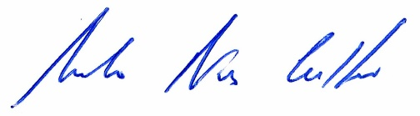
Mossoró-RN, 10 de Abril de 2019.

__________________________________
Marcelo Nunes Coelho
Presidente da Comissão Organizadora da OFOP

ANEXO I - PROGRAMA OFICIAL DA OFOP

– Mecânica Clássica
- Fundamentos da cinemática do ponto material (tratamento escalar e vetorial);
- Leis de Newton e suas aplicações;
- Trabalho e energia: sistemas conservativos e não-conservativos. Potência e rendimento;
- Teorema do impulso, quantidade de movimento e sua conservação;
- Gravitação universal;
- Estática de corpos extensos;
7. Hidrostática.

– Física Térmica
- Termometria;
- Calorimetria e mudanças de fase;
- Dilatação de sólidos e líquidos;
- Propagação do calor;
- Comportamento térmico dos gases. Teoria cinética;
- 1ª e 2ª leis da Termodinâmica.

– Óptica Geométrica
- Princípios básicos;
- Leis da reflexão e aplicações (espelhos planos e esféricos);
- Leis da refração e aplicações (dioptros, lentes e instrumentos).

– Oscilações e Ondas
- Oscilador harmônico simples;
- Ondas periódicas: transversais e longitudinais;
- Propagação, reflexão e refração;
- Difração, interferência e polarização.

– Eletricidade
- Carga elétrica e lei de Coulomb;
- Campo e potencial elétrico;
- Corrente e resistência elétrica, lei de Ohm;
- Trabalho e potência em corrente contínua;
25. Geradores e receptores.

– Magnetismo
- Fenômenos magnéticos;
- Lei de Ampère;
- Indução Eletromagnética.

– Noções Básicas de Física Moderna e Contemporânea
- Relatividade Restrita;
- Modelo atômico de Bohr;
- Comportamento corpuscular da luz – a ideia de fóton;

3ª FASE
A definir em data prevista no calendário

ANEXO II - CALENDÁRIO DE ATIVIDADES DA OFOP

Credenciamento das Escolas, professores e equipes 21/04 à 15/08/2019
Confirmação das inscrições via e-mail até 20/08/2019
Prova da 1ª Fase (on-line via SOCRATIVE) 31/08/2019 (das 10:00 às 14:00h)
Divulgação do resultado (ranking) da 1ª Fase até 08/09/2019
Prova da 2ª Fase (presencial) 26/09/2019 (das 14:00 às 16:00h)
Divulgação do resultado definitivo da 2ª Fase e ranking até 31/10/2019
Divulgação do tema da Maratona 31/10/2019
Maratona de Física (3ª fase) e Premiação 14/11/2019

